**Descrição.**

Landing page para a loja online do Rafael da Silva Machado com roupas, tênis e acessórios.

* Nele vai conter um header fixo com menus para os itens do site;
* O banner com alguns itens em destaque, como alguns produtos;
* Body com algumas fotos de roupas, ténis, etc;
* Footer com algumas páginas de redes sociais, contatos, etc.

**Referências.**

**Site da Nike:** https://www.nike.com.br/?utm_source=google&utm_medium=cpc&utm_campaign=SN_NIKE-INST-ROAS&gad_source=1&gclid=EAIaIQobChMIn5SatKKWiAMVT1RIAB2a4QOzEAAYASAAEgL5x_D_BwE&utm_referrer=https://www.google.com/

**Acesso em:** 27/08/2024.

https://www.nike.com.br/nav/marca/jordan/tipodeproduto/calcados?utm_source=google&utm_medium=cpc&utm_campaign=SN_JORDAN-BRAND&gad_source=1&gclid=EAIaIQobChMIzdvSj6OWiAMVGmFIAB0YFzOpEAAYASAAEgLodfD_BwE&utm_referrer=https://www.google.com/

**Acesso em:** 27/08/2024.

**Site da Diesel:** https://br.diesel.com/?gad_source=1&gclid=EAIaIQobChMI-ta91aKWiAMVGjrUAR3kNS-WEAAYASAAEgJtV_D_BwE

**Acesso em:** 27/08/2024.

**Site da Dafiti:** https://www.dafiti.com.br/tommy-hilfiger/?utm_source=google&utm_medium=cpc&utm_campaign=bau-pmax-vestuarios&gad_source=1&gclid=EAIaIQobChMIzciD96KWiAMV8hOtBh0PPDtBEAAYASAAEgK0uPD_BwE

**Acesso em:** 27/08/2024.

**Site do Realtime Colors**: https://www.realtimecolors.com/?colors=050315-fbfbfe-2f27ce-dedcff-433bff&fonts=Inter-Inter

**Acesso em:** 03/09/2024.

**Site do Google Fonts**: https://fonts.google.com/selection/embed

**Acesso em:** 05/11/2024.

**Estudo da marca:**

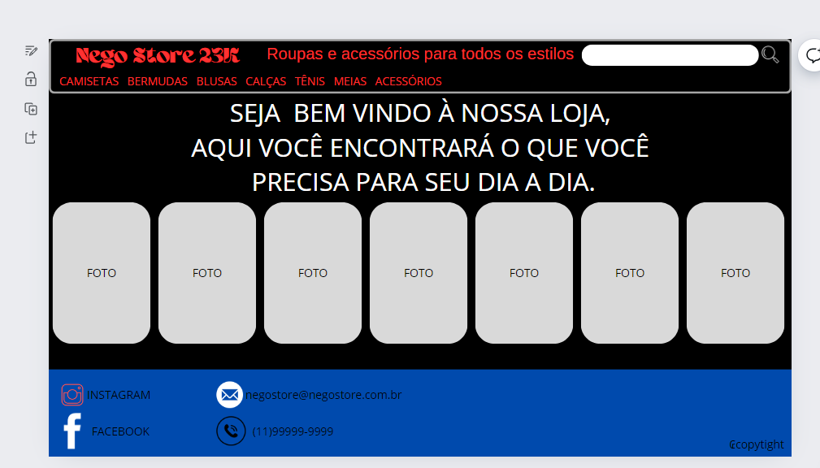

Anexo 2:

Paleta de Cores:

--text: #ffffff;

--text2: #000000;

--background: #000000;

--primary: #ffffff;

--secondary: #CACACA;

--accent: #8987CA;

Fonte:

// <uniquifier>: Use a unique and descriptive class name

// <weight>: Use a value from 300 to 800

.open-sans-<uniquifier> {

font-family: "Open Sans", sans-serif;

font-optical-sizing: auto;

font-weight: <weight>;

font-style: normal;

font-variation-settings: "wdth" 100;

}

<link rel="preconnect" href="https://fonts.googleapis.com">

<link rel="preconnect" href="https://fonts.gstatic.com" crossorigin>

<link href="https://fonts.googleapis.com/css2?family=Open+Sans:ital,wght@0,300..800;1,300..800&display=swap" rel="stylesheet">

No marketing digital, uma landing page, em português página de destino, às vezes conhecida como "página de captura de leads", "página de propriedade única", "página estática" ou "página de destino", é uma única página web que aparece em resposta ao clique em um resultado de busca de um mecanismo de pesquisa otimizado.

Questionário para Desenvolvimento de Landing Page

1. Qual é o objetivo principal da sua landing page?

Promover uma loja virtual de roupas, tênis e acessórios de um cliente.

2. Quem é o público-alvo da sua landing page?

Pequenos empresários, que visam promover sua marca e/ou produtos, de forma que alcance um público maior para suas vendas. Pequenos lojistas, (varejo), que tenham intenção de divulgar seu trabalho de forma simples e prática.

3. Qual é a proposta de valor ou a mensagem central que você deseja comunicar?

Facilidade de uso, intuitivo, com um layout simples.

4. Quais são os principais recursos ou benefícios que devem ser destacados na landing page?

Características dos produtos vendidos, avaliação dos clientes e a diversidade dos produtos.

5. Você possui algum material de apoio que gostaria de incluir na landing page?

Possuo imagens que o cliente já tem de seus produtos, logo tipo da loja, pretendo obter a avaliação de alguns clientes para dar credibilidade a loja.

6. Qual é a chamada para ação (CTA) principal que você deseja incluir?

“Achou o que procura? Entre em contato através das nossas redes sociais.”

Espero que ao acessar a página os clientes se interessem pelos produtos e façam seus pedidos através das redes sociais.

7. Quais são os principais obstáculos ou objeções que seu público-alvo pode ter e como você pretende superá-los na landing page?

Dúvidas sobre a qualidade dos produtos, prazo de entrega.

Com relação a tais obstáculos, através das avaliações dos clientes que já realizaram suas compras, os novos clientes podem analisar se os produtos são ou não de confiança, observar se o prazo de entrega atende as necessidades.

Exemplo: Preocupações com preços, dúvidas sobre a eficácia do produto, falta de tempo, etc.

8. Como você planeja medir o sucesso da sua landing page?

Através do feedback que os clientes dão com relação a página desenvolvida.

9. Você possui alguma referência ou exemplo de landing page que você considera eficaz e gostaria de seguir?

Possuo algumas referências de algumas páginas para construção da página e alguns sites que estou usando de base tais como.

Site da Nike:

https://www.nike.com.br/?utm_source=google&utm_medium=cpc&utm_campaign=SN_NIKE-INST-ROAS&gad_source=1&gclid=EAIaIQobChMIn5SatKKWiAMVT1RIAB2a4QOzEAAYASAAEgL5x_D_BwE&utm_referrer=https://www.google.com/

Acesso em: 27/08/2024.

https://www.nike.com.br/nav/marca/jordan/tipodeproduto/calcados?utm_source=google&utm_medium=cpc&utm_campaign=SN_JORDAN-BRAND&gad_source=1&gclid=EAIaIQobChMIzdvSj6OWiAMVGmFIAB0YFzOpEAAYASAAEgLodfD_BwE&utm_referrer=https://www.google.com/

Acesso em: 27/08/2024.

Site da Diesel:

https://br.diesel.com/?gad_source=1&gclid=EAIaIQobChMI-ta91aKWiAMVGjrUAR3kNS-WEAAYASAAEgJtV_D_BwE

Acesso em: 27/08/2024.

Site da Dafiti:

https://www.dafiti.com.br/tommy-hilfiger/?utm_source=google&utm_medium=cpc&utm_campaign=bau-pmax-vestuarios&gad_source=1&gclid=EAIaIQobChMIzciD96KWiAMV8hOtBh0PPDtBEAAYASAAEgK0uPD_BwE

Acesso em: 27/08/2024.

Site do Realtime Colors:

https://www.realtimecolors.com/?colors=050315-fbfbfe-2f27ce-dedcff-433bff&fonts=Inter-Inter

Acesso em: 03/09/2024.

10. Existem requisitos específicos de design ou branding que devem ser seguidos?

Sim, existem especificações quanto as cores utilizadas, as fontes, ao estilo e visual da página que faça com que ela seja atrativa para quem a usa.

11. Qual é a data de lançamento prevista para a sua landing page?

Final do semestre letivo de 2024.

12. Há algo mais que você gostaria de adicionar ou destacar que não foi abordado nas perguntas anteriores?

Quanto a mudanças se eu quiser mudar todo o escopo/layout que fiz no começo do projeto eu posso? Preocupação com relação a entrega, se vai ou não dar tempo.